期末检测卷
一、认真读题，专心填写。(每空1分，共26分)
1．下午放学，贝贝朝着太阳方向走，他的后面是( )，右面是( )。
2．在教室里，李阳在王芳的东南面，那么王芳在李阳的( )面。
3．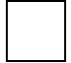÷9＝41……，最大的余数是( )，这时被除数是( )。
4．492÷7的商是( )位数，商的最高位在( )位上，商大约是( )。
5．42÷3，如果商是两位数，里最大填( )，如果商是三位数，里最小填( )。
6．欢欢的妈妈比欢欢大24岁，可是她俩过的生日次数一样多，妈妈的生日是( )月( )日。
7．用24时计时法表示，晚上8时是( )时，上午8时是( )时。
8．900平方分米＝( )平方米 8平方分米＝( )平方厘米
3元8角＝( )元 1米7分米＝( )米
4年＝( )个月 24个月＝( )年
9．在一个长是8分米，面积是40平方分米的长方形里剪出一个最大的正方形，这个正方形的面积是( )平方分米。
10．“六一”文艺汇演从14时50分开始，经过2小时45分结束，结束时是( )时( )分，文艺汇演一共进行( )分钟。
11．用0、3、8、9可以组成( )个没有重复数字的两位数。
12．甲、乙、丙、丁4个人参加乒乓球小组赛，每2人比赛一场，一共要比赛( )场。
二、巧思妙断，判断对错。(每题1分，共5分)
1．每个月至少有四个星期日，最多有五个星期日。 ( )
2．这学期6月31日举行期末考试。 ( )
3．如果积的末尾没有0，那么两个因数的末尾一定没有0。 ( )
4．一辆汽车在路上行驶了2：00。 ( )
5．花花出生于2002年2月29日。 ( )
三、反复比较，择优录取。(每题1分，共5分)
1．小马虎不小心把一张月历撕破了，只看到13日是星期四，这个月30日是星期( )。
A．三 B．五 C．六 D．日
2．爸爸要乘T60次火车从长春去北京，火车发车时间为22：33，爸爸从家到车站要用48分钟，发车前5分钟停止检票，爸爸最晚( )出发才不会误了火车。
A．22时40分 B．21时45分
C．晚上9时40分 D．晚上11时26分
3．夏令营从7月15日开始，至8月1日闭营，一共是( )天。
A．16 B．17 C．18 D．19
4．下列图形中的涂色部分不能用0.4表示的是( )。
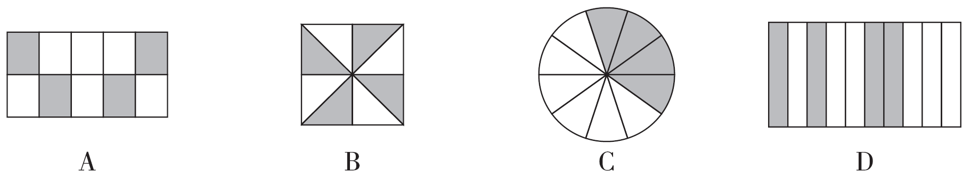
5．甲正方形的边长是乙正方形边长的3倍，甲正方形的面积是乙正方形面积的( )倍。
A．3 B．6 C．9 D．12
四、注意审题，细心计算。(24分)
1．直接写出得数。(每题0.5分，共6分)
12×50＝ 720÷9＝ 540÷6＝ 20×50＝
9.4－1.8＝ 2.5＋0.7＝ 7.5－5＝ 0÷9＝
38×40≈ 98×72≈ 418÷7≈ 452÷5≈
2．列竖式计算。(每题2分，共12分)
721÷7＝ 960÷4＝ 75×54＝

92－5.8＝ 8.3＋15.9＝ 254÷8＝

3．脱式计算。(每题2分，共6分)
576÷4÷3 (601－246)÷5 46＋54×25

五、动手实践，操作应用。(9分)
下面每个小方格代表1平方厘米。在方格纸上，画出面积是18平方厘米的长方形(长和宽均是整厘米数)，你能画几个？算出它们的周长，填入表中。
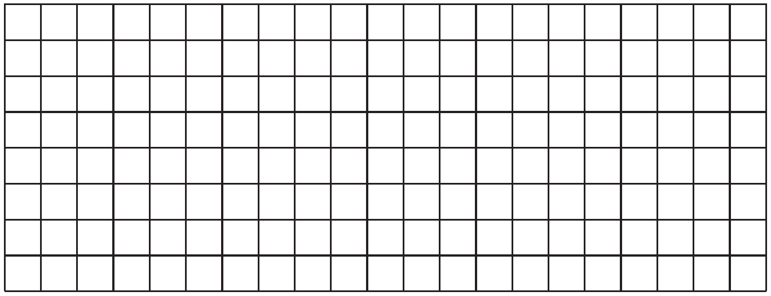
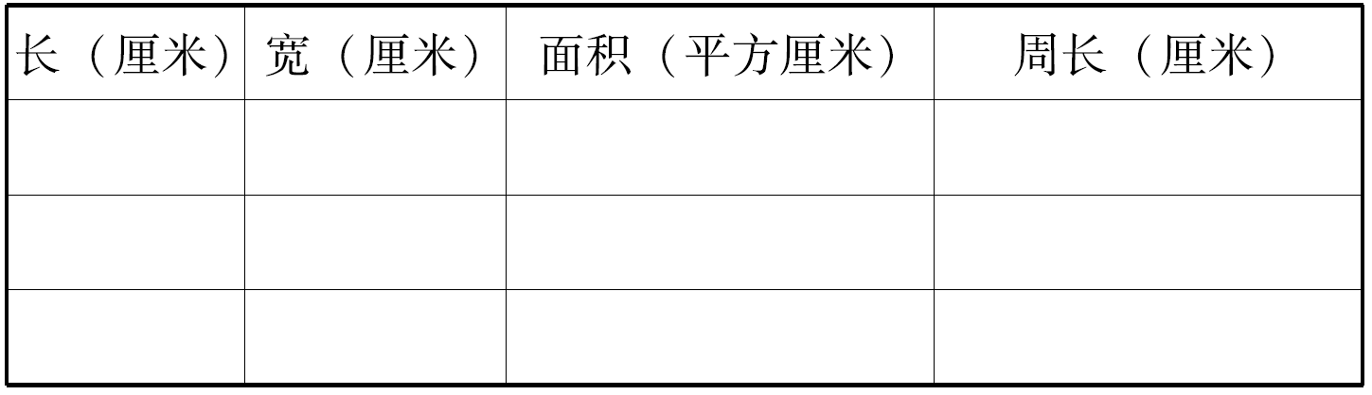
六、走进生活，解决问题。(3题8分，6题7分，其余每题4分，共31分)
1．军军一家10：30乘船从甲地出发前往乙地，两地相距360千米，船预计16：30到达。这艘船平均每小时行多少千米？

2．我国是一个水资源贫乏的国家，三年级同学开展节约用水活动，三(1)班同学一周节约用水5.2吨，比三(2)班同学多节约0.3吨，两班同学一周一共节约用水多少吨？

3．有甲、乙两个仓库，每个仓库里有3个区域堆放面粉，每个区域有104袋。
(1)这两个仓库一共有多少袋面粉？

(2)用一辆小车每天运6次，每次可运8袋，这辆小车多少天可以全部运完？

4．给长6米，宽4米的客厅地面铺地砖。如果用边长是2分米的地砖铺地，一共需要多少块？如果每块地砖5元，一共需要多少元？

5．一辆洒水车每分钟行驶200米，洒水的宽度是8米，洒水车行驶1小时能给多大的地面洒上水？

6．下面是甲、乙两个超市四个月的营业额。
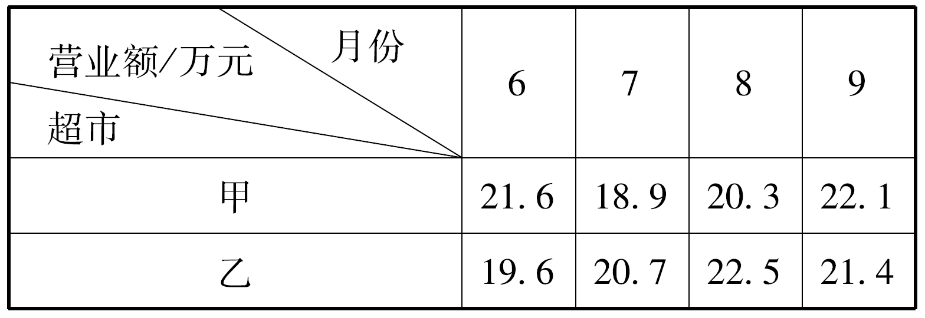
(1)甲超市在( )月份的营业额最高。乙超市在( )月份的营业额最高。
(2)甲超市9月份的营业额比乙超市9月份的营业额多( )万元。
(3)乙超市4个月的营业总额是( )万元。
(4)你还能提出其他数学问题并解答吗？

答案
一、1.东 北 2.西北 3. 8 377 4.两 十 70
5．2 3 6.2 29 7.20 8
8．9 800 3.8 1.7 48 2
9．25 10.17 35 165 11.9 12.6
二、1.√ 2.× 3.√ 4.× 5.×
三、1.D 2.C 3.C 4.B 5.C
四、1.600 80 90 1000 7.6 3.2
2.5 0 1600 7000 60 90
2．103 240 4050 86.2 24.2 31……6
3．48 71 1396
五、
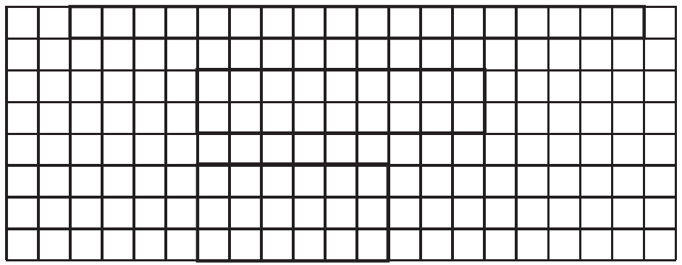
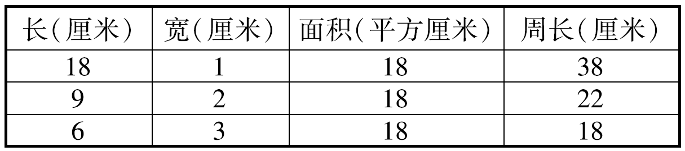
六、1.16时30分－10时30分＝6小时 360÷6＝60(千米)
2．5.2－0.3＋5.2＝10.1(吨)
3．(1)104×2×3＝624(袋) (2)624÷8÷6＝13(天)
4．6×4＝24(平方米)＝2400平方分米
2400÷(2×2)＝600(块) 5×600＝3000(元)
5．1小时＝60分钟 200×8＝1600(平方米)
1600×60＝96000(平方米)
6．(1)9 8 (2)0.7 (3)84.2
(4)(答案不唯一)乙超市7月份的营业额比6月份的营业额多多少？ 20.7－19.6＝1.1(万元)

